EMiL - das ElektronikLabor für Magnettafeln
Halbleiter

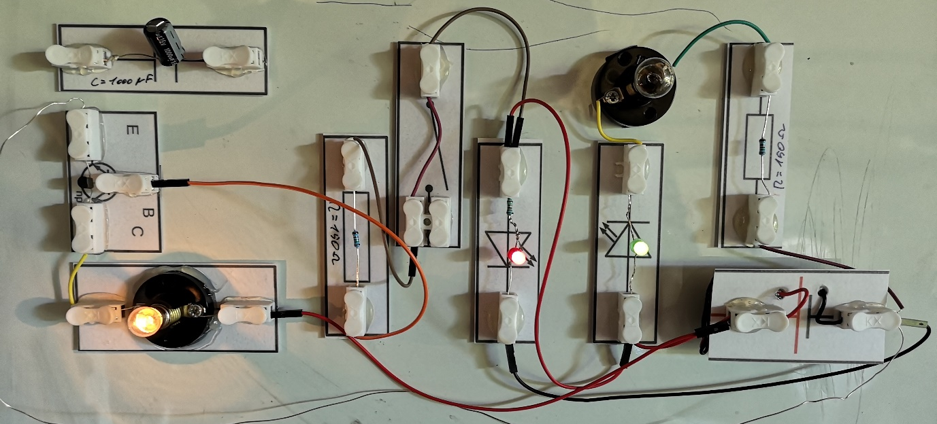
Das „i“ steht übrigens dafür, dass EMiL ganz individuell für dich ist.

Bastle dir zuerst deine Bauteilkarten:

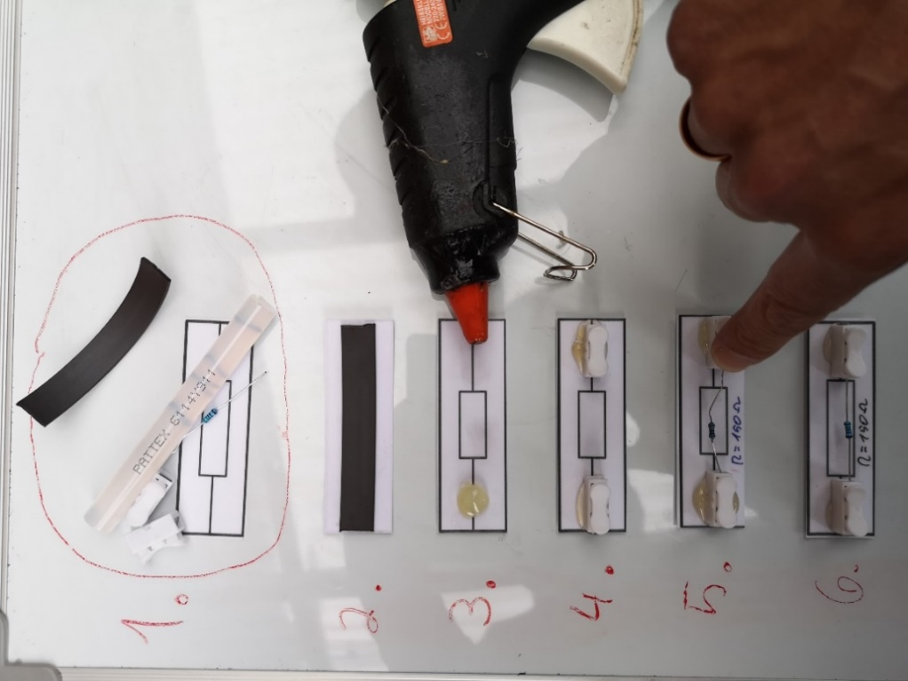
- Material zurechtschneiden
- Magnetklebeband schön mittig aufkleben
- Heißklebepunkte mit viel Klebstoff setzen und
- schnell die Kabelklemmen mittig aufkleben
- Bauteil zwischen die Kabelklemmen klemmen und ggf. beschriften
- Fertig!
Wie du die Schalter baust, den Batteriehalter verkabelst und die Transistorkarten bastelst, kannst du der Übersicht auf der nächsten Seite entnehmen.
Achtung:
Der Heißkleber kann sehr heiß werden. Verbrenn dir nicht die Finger!
Lege stets einen Tropfschutz unter die Heißklebepistole und spiele damit nicht rum!

Kabelkonfektionierung

Die genauen Längen und Anzahl der Kabel kannst du der Teileübersicht unten entnehmen.
- Kabel auf Länge schneiden
- Enden abisolieren
- Litzen mit Daumen und Zeigefinger verdrillen
- Aderendhülsen (drehend) drüber schieben
- Aderendhülsen mit Zange festkneifen

Mit Büroklammern kannst du dir
super Schalter, bzw. Taster bauen:

So sollte alles am Ende aussehen:
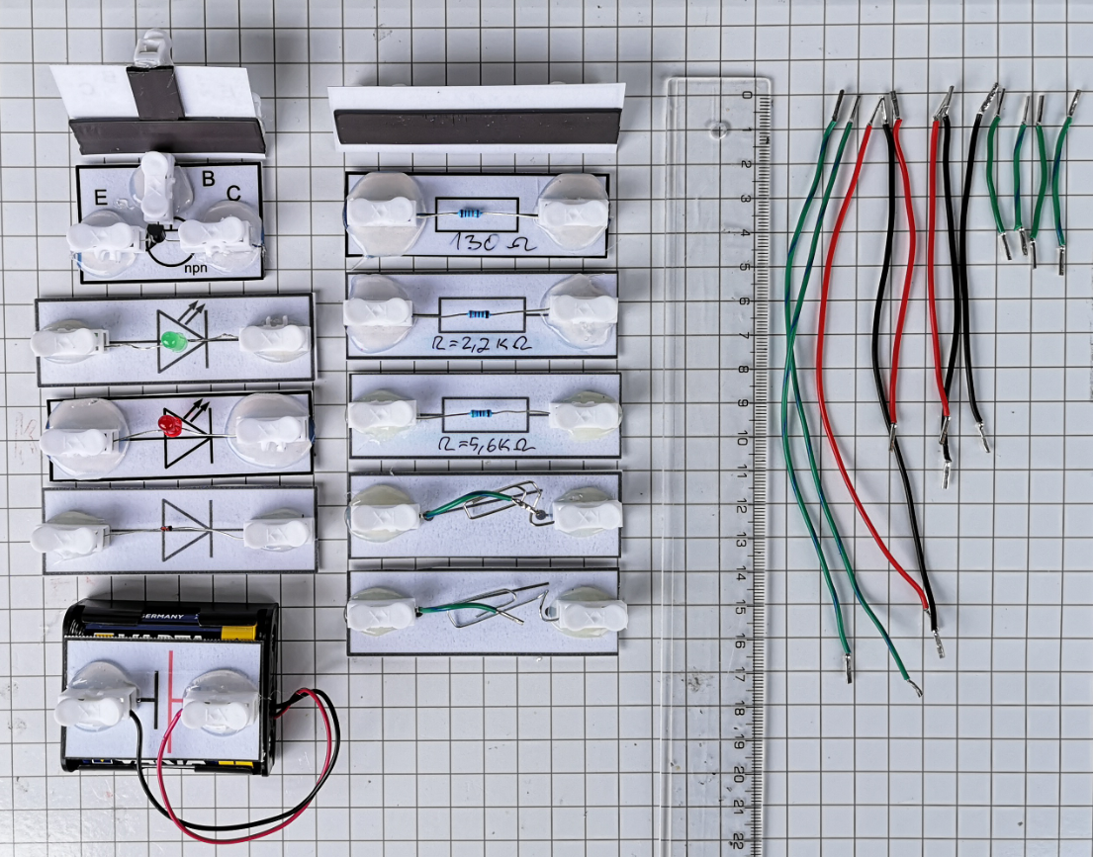
Anm.: Die Schalter auf diesem Foto sind noch von einer Vorgängerversion.
Tipps und Sicherheitshinweise
- Arbeite sauber, ordentlich und strukturiert. Rot ist Plus Schwarz ist Minus. Verwende schwarze Kabel, wenn direkte Verbindung zu Minus besteht und rote, wenn sie direkt mit Plus verbunden sind.
Eine sauber aufgebaute Schaltung sieht ungefähr so in der folgenden Abbildung auf.
Diese Schaltung bitte noch nicht aufbauen!

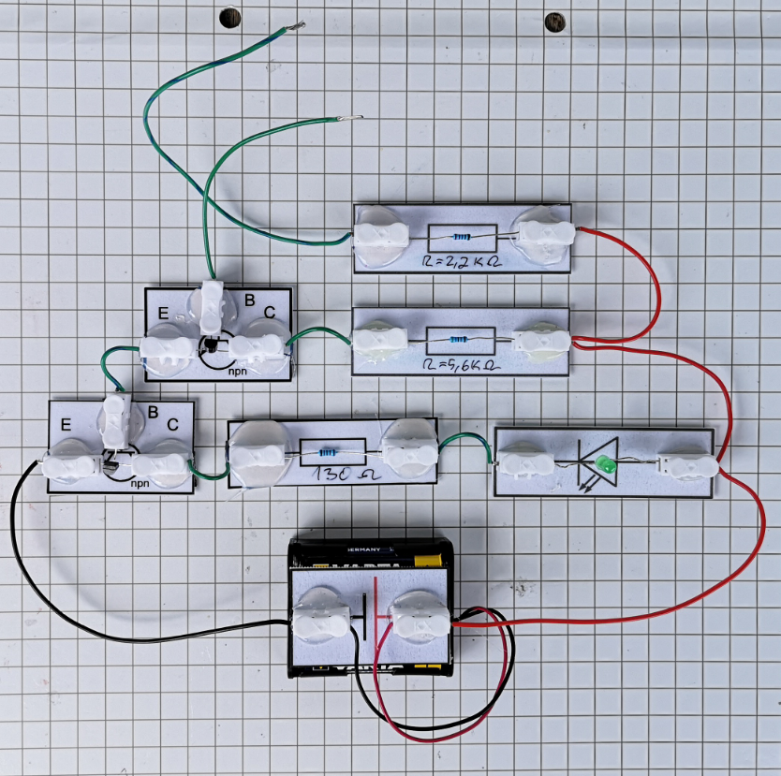

- Die Batterie wird stets zuletzt angeschlossen, wenn der Rest der Schaltung fertig ist.
- Achte darauf, dass du keinen Kurzschluss (direkte Verbindung beider Batteriepole) baust. Die Batterien können heiß werden und entladen sich schnell.
- Klemme die Batterie ab, wenn du mit dem Basteln fertig bist. Die beiden Kabel des Batteriehalters gehören dann in die Kabelklemmen, damit sie sich nicht berühren können (Kurzschlussgefahr).
Die Leuchtdiode (LED)
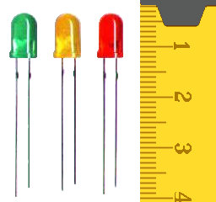
Im Gegensatz zu einer Glühlampe entsteht bei einer Leuchtdiode das Licht nicht dadurch, dass ein Glühdraht durch eine hohe Stromstärke zum Glühen gebracht wird. Das lichtaussendende Teil einer Leuchtdiode ist ein winziger Halbleiterkristall mit einem p-n-Übergang. Fließt Strom durch diesen p-n-Übergang, wird Licht emittiert. Es ist also eine Licht-Emittierende-Diode, kurz: LED.

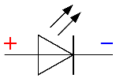
Für eine LED wird folgendes Schaltzeichen verwendet: .
Der Pfeil markiert also die Durchlassrichtung als technische Stromrichtung von Plus nach Minus. Schaut man sich eine LED genau an, fällt auf, dass eines der beiden Beinchen etwas länger ist. Es handelt sich hierbei um die Anode, die an Plus angeschlossen wird. Das kürzere Bein ist die Kathode (-).

Der Widerstand
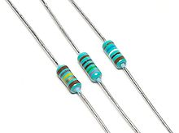
Der Widerstand ist ein Elektrobauteil, das dazu verwendet wird, die Stromstärke abzuschwächen. Seine Stärke wird in Ohm (W) angegeben, das Schaltzeichen ist .
Wie viel Ohm ein Widerstand hat, kann man anhand seiner Farbringe bestimmen. Hierauf soll an dieser Stelle nicht eingegangen werden. Recherchiere einfach im Internet, falls du deine Widerstände nicht mehr zuordnen kannst.

Die Diode
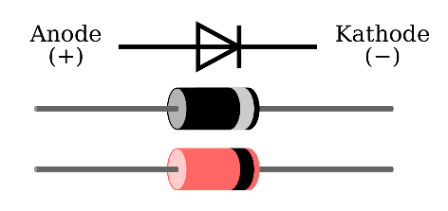
Eine Diode ist ein elektronisches Bauelement, das den elektrischen Strom in einer Richtung passieren lässt und in der anderen Richtung den Stromfluss sperrt. Daher wird von Durchlassrichtung und Sperrrichtung gesprochen.
Bei Schaltzeichen (rechts oben) gibt der Pfeil die Durchlassrichtung der technischen Stromrichtung an. Beim Bauelement symbolisiert ein Ring die Kathode.
Versuch 1: Leuchtdiode und Vorwiderstand

Achtung: Eine Diode wird immer mit Vorwiderstand betrieben. Sonst geht sie kaputt!

Untersuche mit folgender Schaltung die Wirkung eines Widerstands im Stromkreis mit einer Diode:
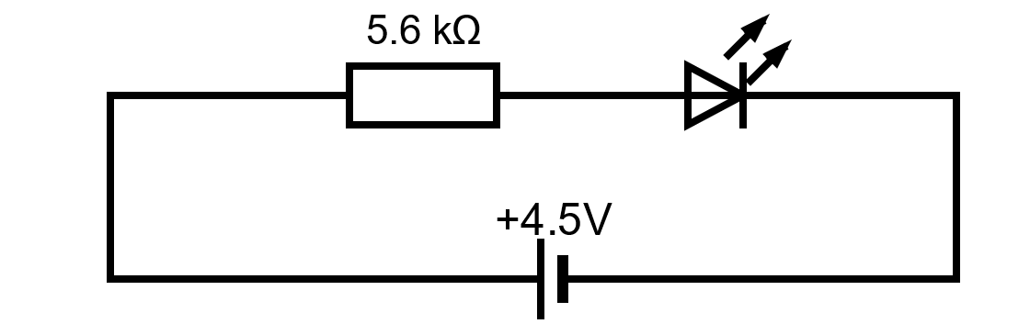.
Tausche den 5,6 kW-Widerstand erst gegen den 2,2 kW- und anschließend gegen einen 130 W-Widerstand. Was beobachtest du?
Miss für alle drei Fälle, wie viel Strom durch deinen Stromkreis fließt.
Weißt du noch, wie ein Strommessgerät (Amperemeter) angeschlossen wird? Richtig, der Strom muss hindurchfließen:
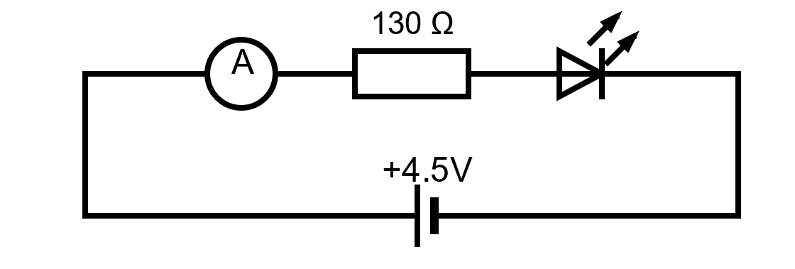
Zusatzfragen:
- Was passiert, wenn du die LED umdrehst?
- Der 130-W-Widerstand ist der Vorwiderstand für die LED. Macht es eigentlich einen Unterschied, ob sich der Widerstand im Stromkreis vor oder hinter der LED befindet?
Begründe deine Antwort!

Protokolliere deine Beobachtung und Ergebnisse.
Ins Protokoll gehören:
- Schaltskizze
- Versuchsdurchführung
- Beobachtung, Messwerte
- Erklärung, mit Fachbegriffen

Versuch 2: Reihenschaltung von Diode und LED
Baue folgende Schaltung auf:
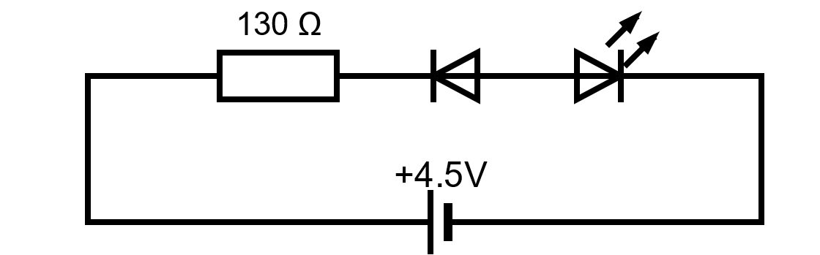.
Leuchtet die LED?
Falls nicht, was muss warum geändert werden?
Probiere es aus und zeichne für dein Ergebnis einen Schaltplan.

Versuch 3: Eine Fußgängerampel
Mit der folgenden Schaltung kann über zwei Taster wahlweise die rote oder die grüne LED eingeschaltet werden:
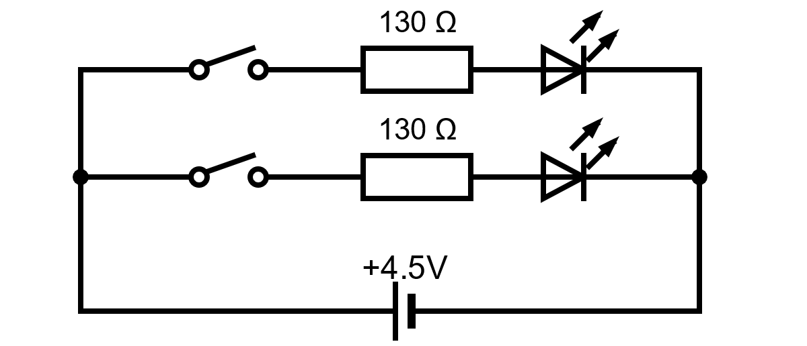.

Das sollte kein Problem gewesen sein. Aber jetzt wird es kniffelig:
Bei Verkehrsampeln wird beim Umschalten von Rot auf Grün das Orange mit dem Rot gemeinsam geschaltet. Beim Umschalten von Grün auf Rot leuchtet das Orange alleine. Auch wenn wir hier nur zwei LEDs haben und kein Orange dabei ist, soll die Schaltung so umgebaut werden, dass mit einem Taster nur eine LED eingeschaltet wird und wenn der zweite Taster (alleine) betätigt wird, beide LEDs leuchten. Tipp: Verwende die Diode als zusätzliches Bauteil.
Protokolliere dein Ergebnis mit einem Schaltplan und erkläre deine Schaltung.

Versuch 5: Leitfähigkeitsprüfer
Mit dieser Schaltung kannst du überprüfen, ob ein Gegenstand elektrischen Strom leitet:
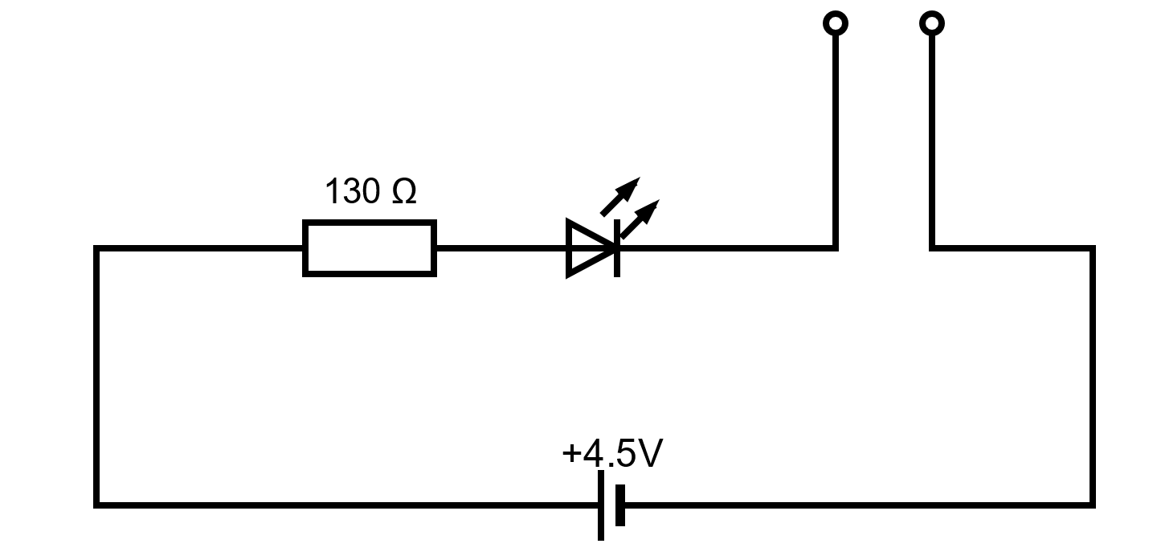.
Wenn du metallische Gegenstände mit den beiden kontakten verbindest, wird durch diese der Stromkreis geschlossen und die LED leuchtet. Wenn du aber beide Kontakte in Wasser tunkst, leuchtet sie nicht.
Aber Wasser leitet doch auch elektrischen Strom? Stimmt, aber scheinbar nicht gut genug. Der Widerstand des Wassers ist zu groß. Deshalb ist die Stromstärke durch die LED ist zu schwach, um sie zum Leuchten zu bringen.
Um z. B. einen Feuchtigkeitssensor zu bauen, brauchst du einen Stromverstärker. Hier kommt ein weiteres Bauteil ins Spiel: der Transistor.
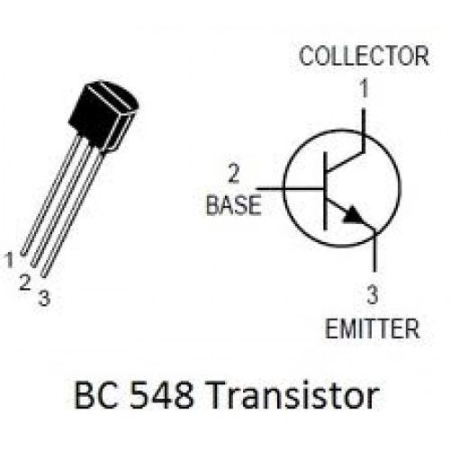
Transistoren sind die wichtigsten Halbleiterbauelemente schlichthin. Die Erfindung, Mitte des 20. Jahrhunderts, ist so bedeutend, dass John Bardeen, William Shockley und Walter Brattain dafür 1956 den Physiknobelpreis bekamen. Mit einem Transistor konnte z. B. ein Radio von der Größe eines Koffers auf Handtaschengröße verkleinert werden. Heute enthalten Mikroprozessoren, wie sie z. B. in Smartphones verbaut sind, mehrere Millionen von winzigen Transistoren.
Wir testen die Funktion eines Transistors am Beispiel eines Feuchtigkeitssensors. Die geringe Stromstärke, die durch das hochohmige Wasser fließt, soll mithilfe des Transistors so verstärkt werden, dass eine LED leuchtet. Mit folgender Schaltung sollte es funktionieren:
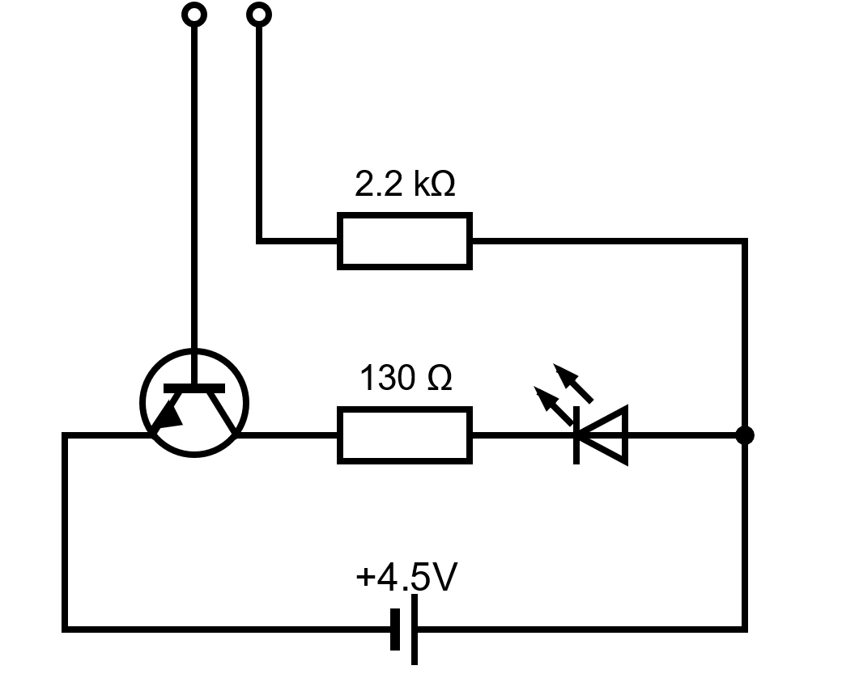.

Nachdem du die Schaltung erfolgreich getestet hast:
In der Elektrotechnik spricht man von einem Steuerstromkreis, durch den eine geringe Stromstärke fließt. Mit diesem schwachen Steuerstrom wird der Arbeitsstrom durch den Arbeitsstromkreis gesteuert.
Zeichne den Schaltplan des Feuchtigkeitssensors ab und Markiere den Steuerstromkreis und den Arbeitsstromkreis mit grün und rot.

Versuch 6: Eine Alarmanlage – Fließt Strom durch die Basis?
Mit folgender Schaltung könnte man eine Alarmanlage bauen:
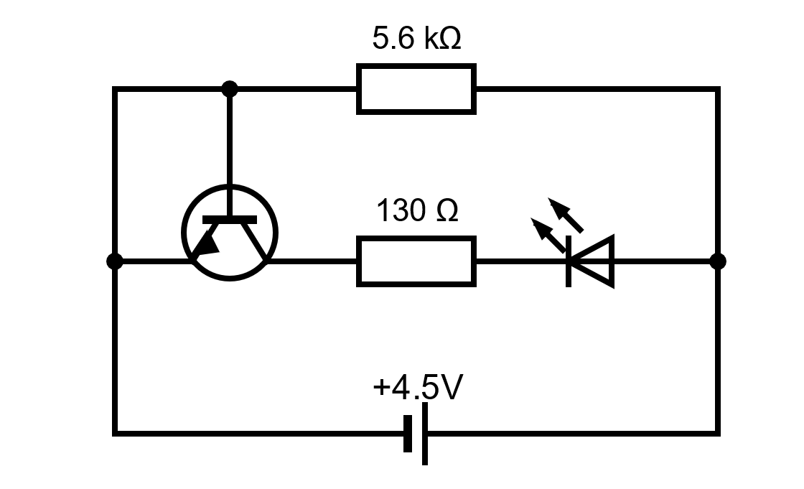.
Erst, wenn man die Basis-Emitter-Verbindung trennt, leuchtet die LED. Aber warum?
Schreibe eine Begründung.

Versuch 7: Die Darlington-Schaltung als Sensorschalter
Vielleicht hast du bei Versuch 5 schon probiert, ob die Leitfähigkeit deiner Finger ausreicht, um die LED zum Leuchten zu bringen. Es funktioniert nicht oder nur sehr schlecht, die Verstärkung des Transistors ist zu schwach. Eine größere Verstärkung erreicht man mit einer Darlington-Schaltung.
Bei der Darlington-Schaltung werden zwei Transistoren hintereinandergeschaltet. Hat man mit einem Transistor z. B. eine Verstärkung von Faktor 100, erhält man so eine Verstärkung von 100² = 10 000.
Probiere aus, ob du so mit deinem Finger die LED schalten kannst.
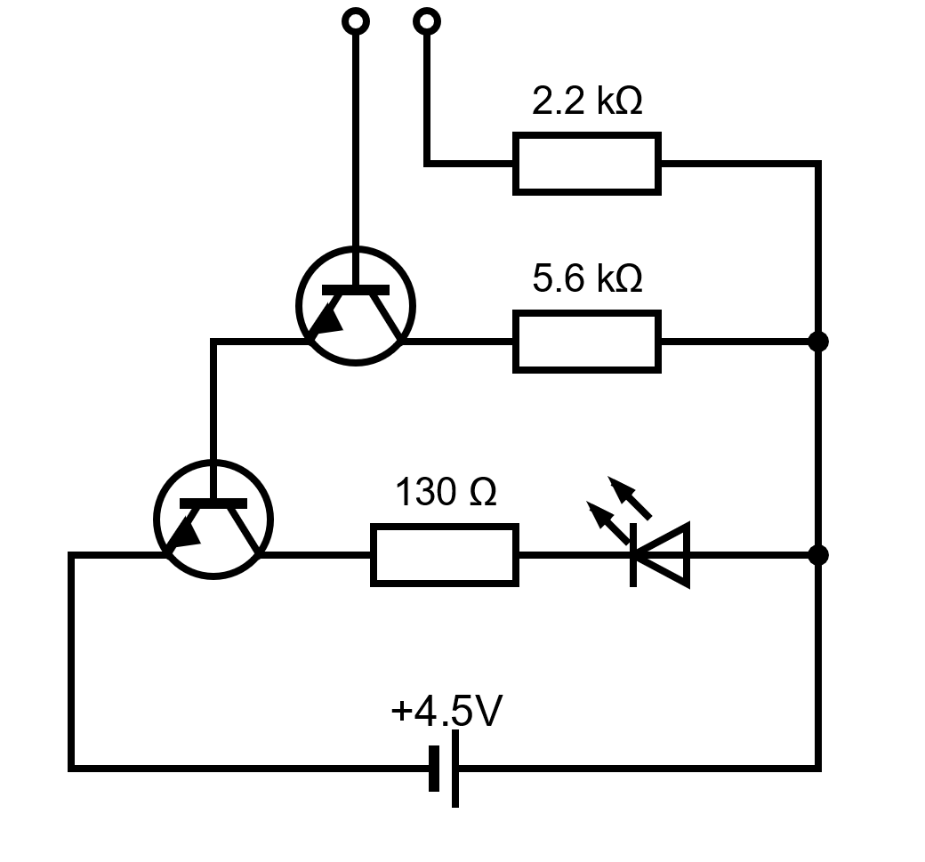
Einzige Aufgabe: freue dich darüber, dass du eine so komplizierte Schaltung aufgebaut hast.

Bauelemente / Material

1x LED rot
1x LED grün
1x Diode 1N4148
2x Widerstand 130 W
1x Widerstand 2,2 kW
1x Widerstand 5,6 kW
2x Transistor BC548
1x Batteriehalter AAA
1 m Magnetklebeband
40 cm Kabel rot (AWG 20)
40 cm Kabel schwarz
70 cm Kabel neutral (z. B. grün)
28 Aderendhülsen
1x Bogen mit Bauteilkarten (laminiert)
2 Büroklammern
Etwas doppelseitiges Klebeband (für den Batteriehalter)

Abbildungen
Die Abbildungen auf Seite 4 unterliegen der GNU Free Documentation und Creative Common Lizenz:
https://commons.wikimedia.org/wiki/File:Diodos_LED_foto.png
https://de.wikipedia.org/wiki/Widerstand_(Bauelement)#/media/Datei:3_Resistors.jpg
https://commons.wikimedia.org/wiki/File:Diode_pinout_de.svg
Weitere Abbildungen: Torsten Klaffs, 2020 - 2022

